

**Relatório Trabalho Prático 2 da UC**

**Processamento de Imagem e Biometria**

Grupo 14:

Miguel Lopes Nº40624

Miguel Pereira Nº40625

Docente: Artur Ferreira

**2016/2017 – SV**

**Exercício 1.**

**Alínea b)**

Resultados obtidos para a imagem ‘CT1.jpg’ original e transformada pela função *medical_image_enhancement.m*:

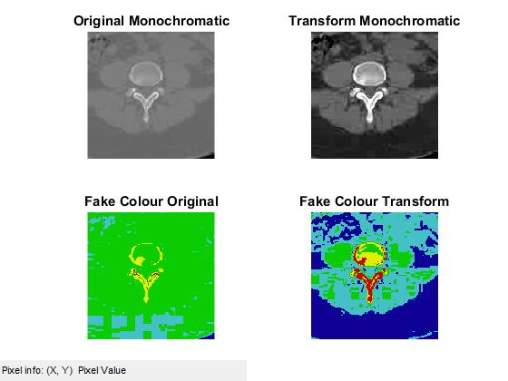

Resultados obtidos para a imagem ‘MR1.jpg’ original e transformada pela função *medical_image_enhancement.m*:

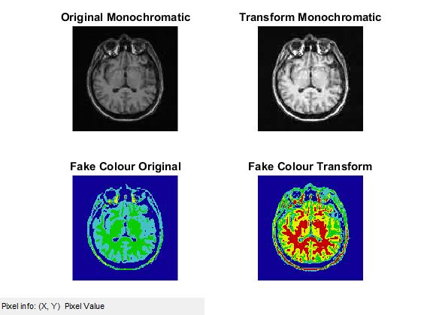

Resultados obtidos para a imagem ‘PET1.tif’ original e transformada pela função *medical_image_enhancement.m*:

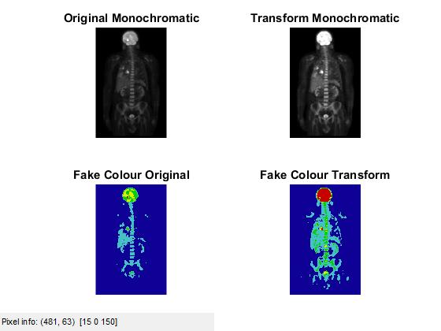

Resultados obtidos para a imagem ‘US1.tif’ original e transformada pela função *medical_image_enhancement.m*:

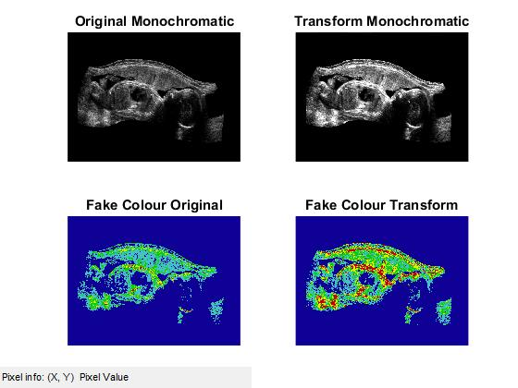

Resultados obtidos para a imagem ‘XRay1.tif’ original e transformada pela função *medical_image_enhancement.m*:

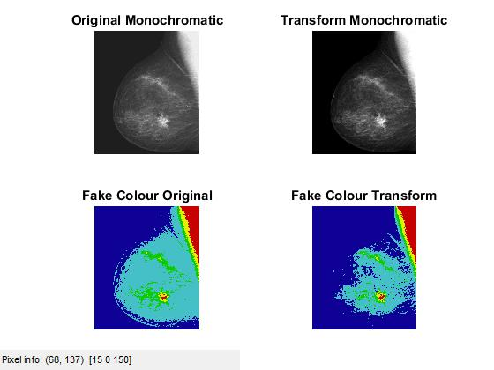

Resultados obtidos para a imagem ‘XRay2.tif’ original e transformada pela função *medical_image_enhancement.m*:

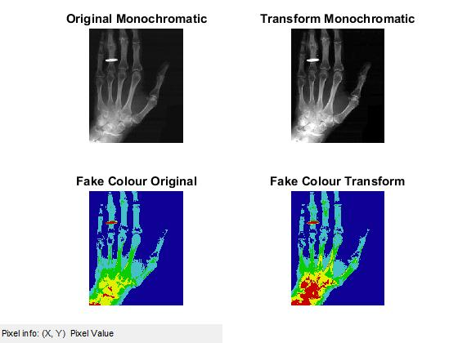

**Alínea c)**

A melhoria referente à coloração das imagens antes de depois da transformação pela função de *medical_image_enhancement.m*, deve-se à correção do histograma de intensidades. Isto é, devido às imagens médicas serem (geralmente) muito escuras ou muito claras, acontece que as intensidades estão pouco dispersas (pouca variação), o que resulta numa coloração má pois os valores de intensidade não diferem muito, ficando a imagem com muitas zonas com a mesma cor.

Depois da melhoria (ajuste de contraste), como passa a existir maior variação de intensidades, já é possível definir bem as cores para cada nível diferente de intensidade.

Usámos a técnica de *Intensity Slicing* para a coloração.

**Exercício 2.**

**Alínea a)**

*Safe* – Substituir todos os valores dos pixéis da imagem pelo valor da safe color mais próxima. (diferença entre o valor de cada componente RGB de cada pixel, por cada valor do *array* de *safe* *colors* e escolher o valor de diferença mínimo.)

*Safest* – Distância absoluta entre o valor do pixel e cada cor do espaço de cores *safest* *color*. É escolhida a cor com o valor de diferença mínimo.

**Alínea b)**

Resultados:

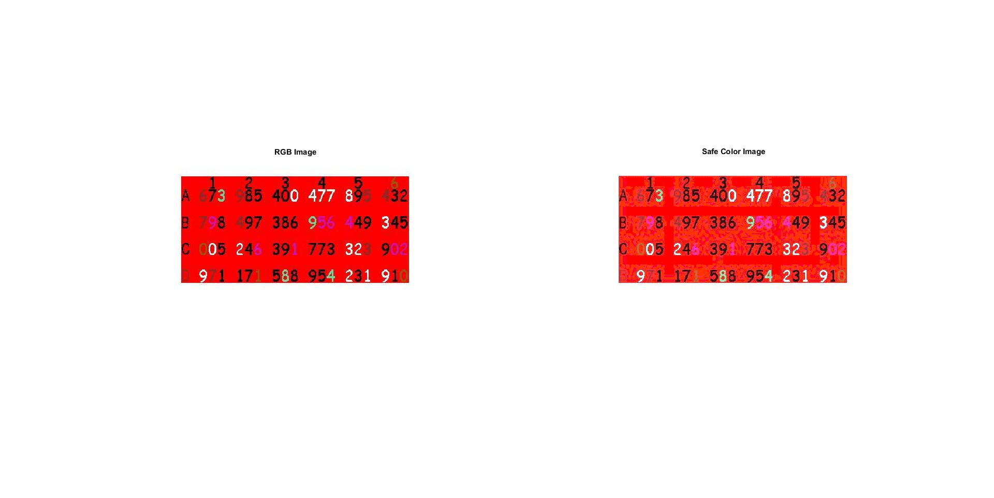cardCode1 – Versão *safe*

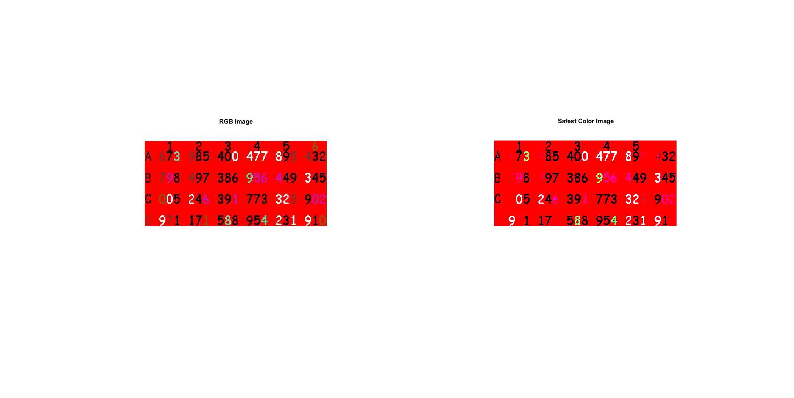cardCode1 – Versão *safest*

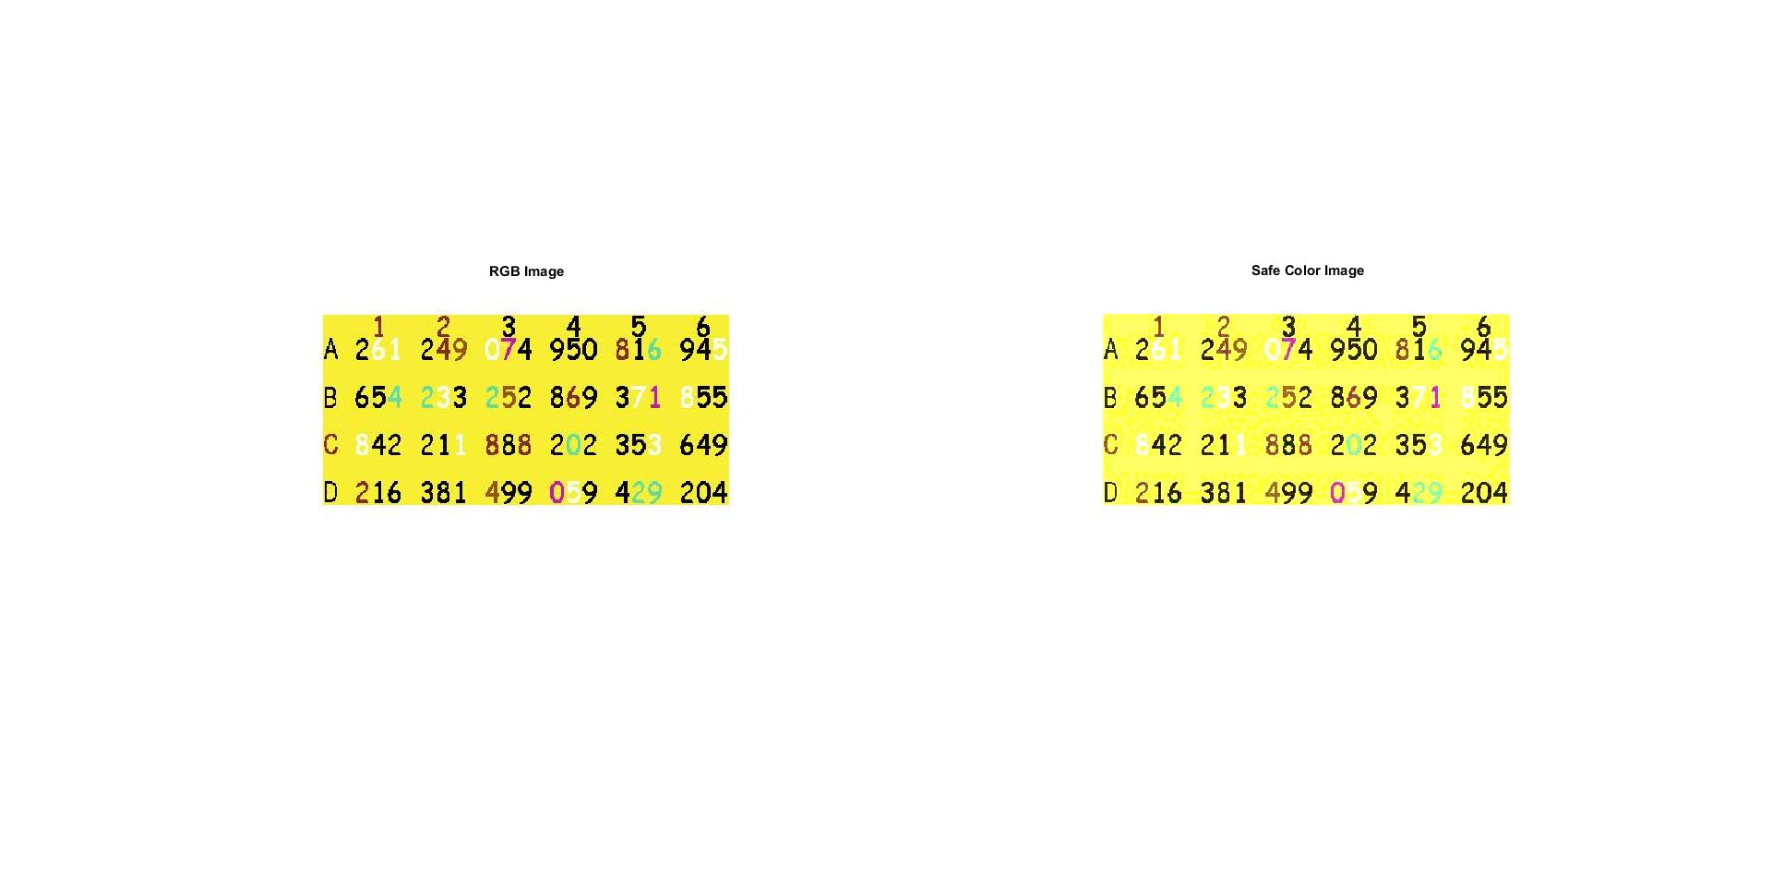cardCode2 – Versão *safe*

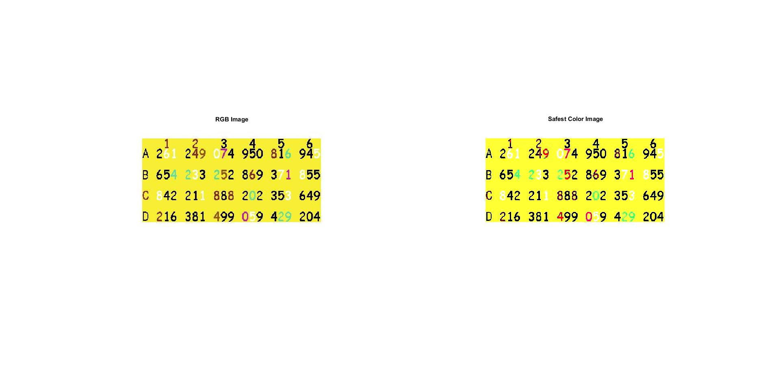cardCode2 – Versão *safest*

Conclusão: A partir dos resultados destas duas imagens, consegue-se concluir que para a versão *safe*, a imagem fica muito semelhante à original. Apresenta todas as cores muito idênticas, notando-se apenas diferença na intensidade. A imagem correspondente à versão *safe* fica mais baça, enquanto que a imagem original tem as cores mais vivas (com mais brilho).

Para a versão *safest*, as diferenças já são mais visíveis. Com estas imagens do exemplo verifica-se que alguns caracteres da imagem correspondente à versão *safest* apresentam uma cor diferente em relação à imagem original. Como a conversão é realizada pixel a pixel e devido à reduzida gama de cores, existem mesmo alguns caracteres que “perdem” parte da sua cor.

Como era expectável, devido ao menor número de cores nas versões *safe* e *safest* *color*, a qualidade das imagens convertidas é inferior à qualidade das imagens originais, sendo mais acentuada na versão *safest* (por vezes inelegível) que na versão *safe* (na maioria dos casos, legível).

**Exercício 3.**

**Alínea b)**

Resultados:

Uma imagem com pássaro

Descrição gerada com confiança altafinger1.tif

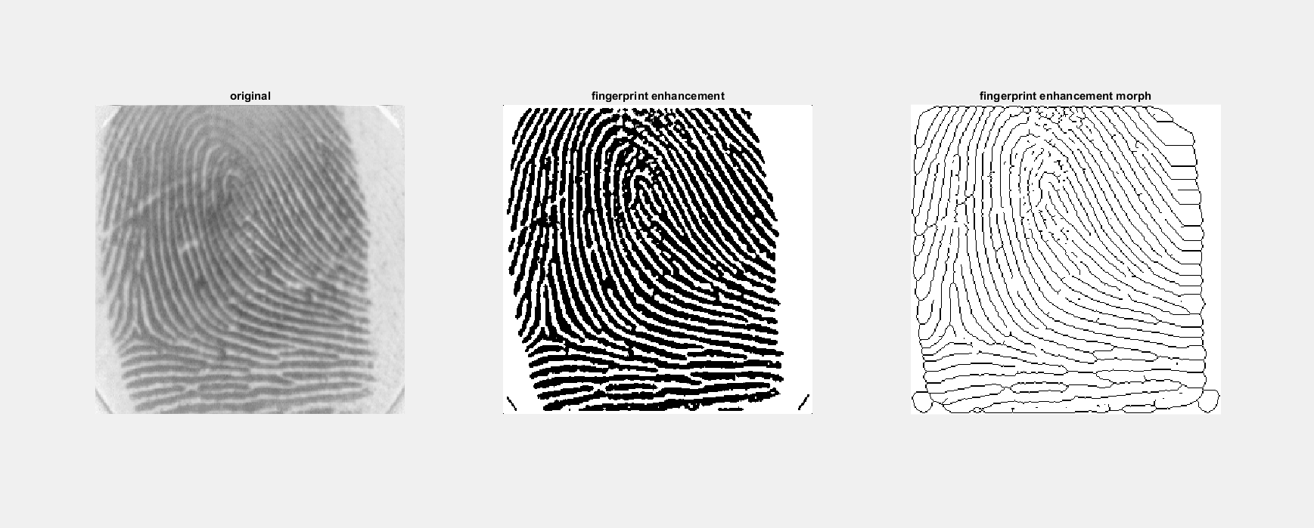finger2.tif

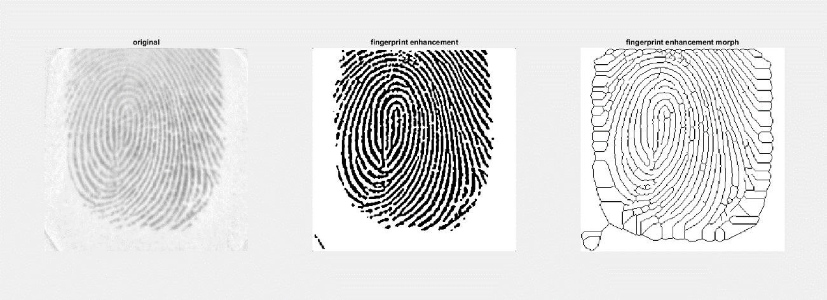finger3.tif

**Uma imagem com interior

Descrição gerada com confiança alta**finger4.tif

**Uma imagem com fotografia, edifício, parede

Descrição gerada com confiança alta**finger5.bmp

Conclusão: Uma vez que os resultados obtidos pela função *fingerprint_enhancement* já foram bastante satisfatórios, apenas foi necessário, na função *fingerprint_enhancement_morph*, reduzir a espessura da linhas da impressão digital para apenas um pixel, de forma a que facilite o trabalho da deteção de minúcias e os resultados apresentados foram os pretendidos, com exceção dos contornos de fora da impressão digital, que não seria suposto existirem, uma vez que originam a que sejam detetadas minúcias inexistentes na imagem original.

**Alínea c)**

Referência para realização da função: <http://www.mathworks.com/matlabcentral/fileexchange/31926-fingerprint-minutiae-extraction?focused=5190983&tab=function>

Resultados:

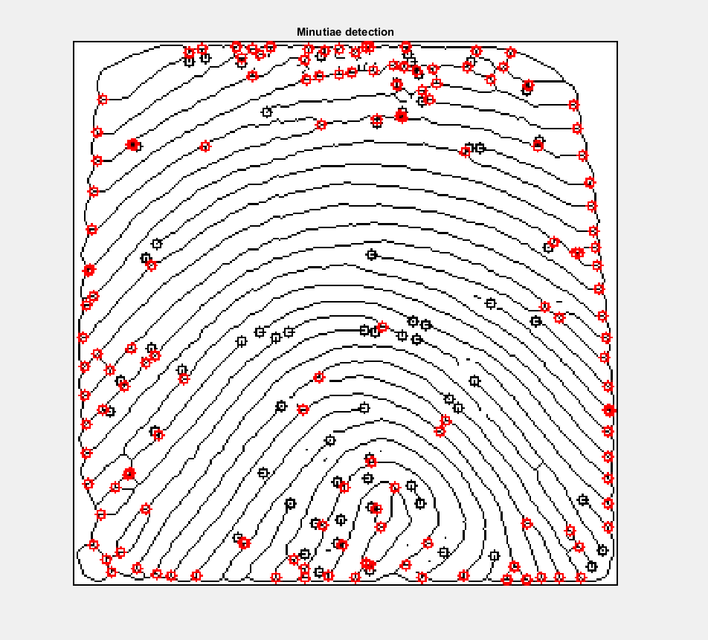finger1.tif

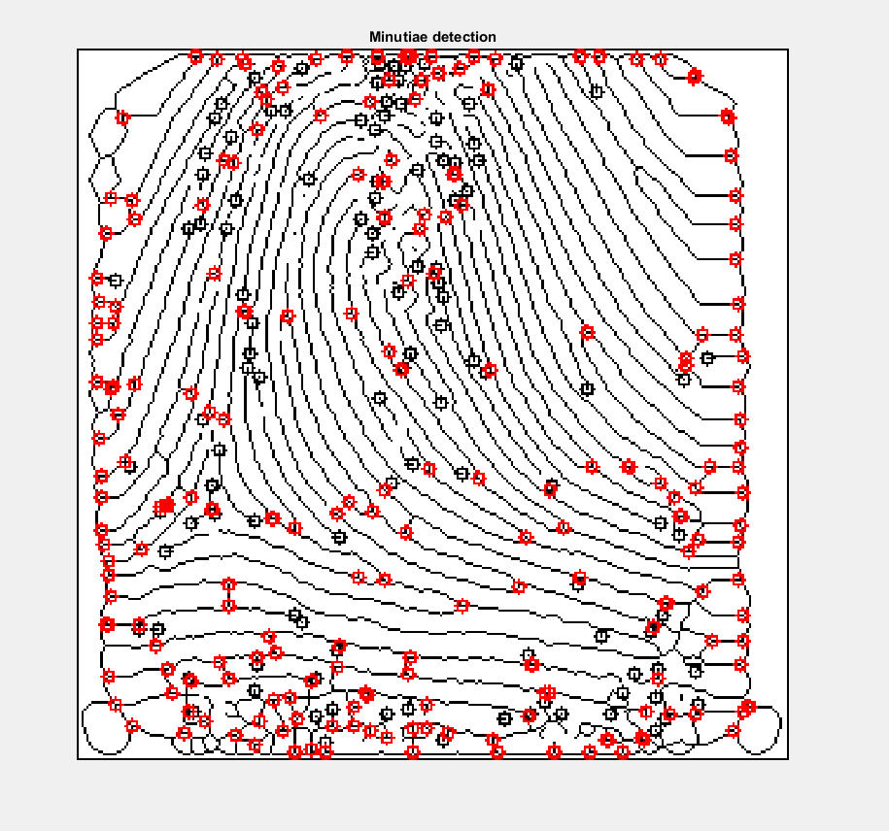finger2.tif

**Uma imagem com texto

Descrição gerada com confiança alta**finger3.tif

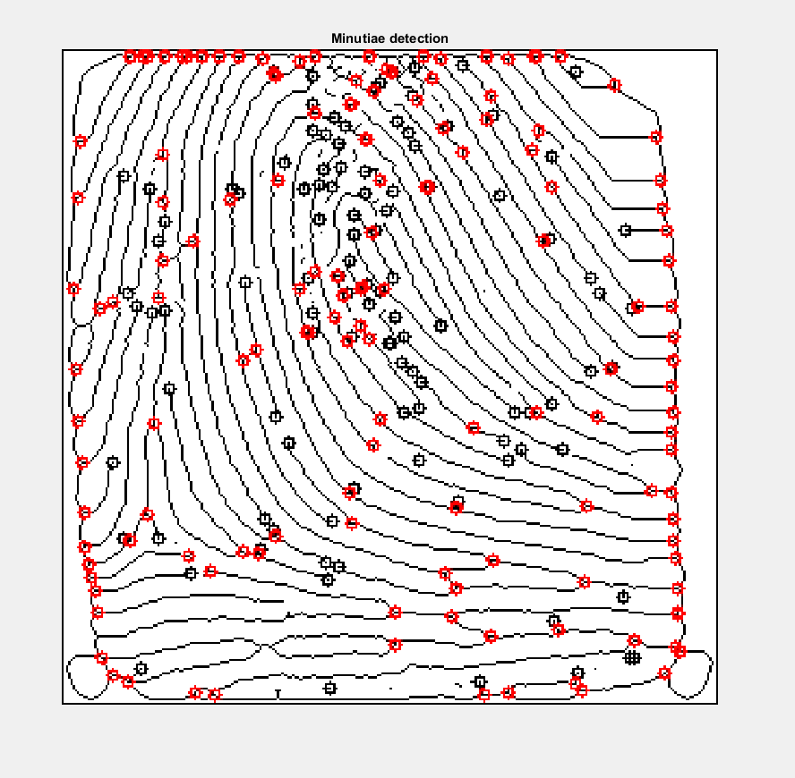finger4.tif

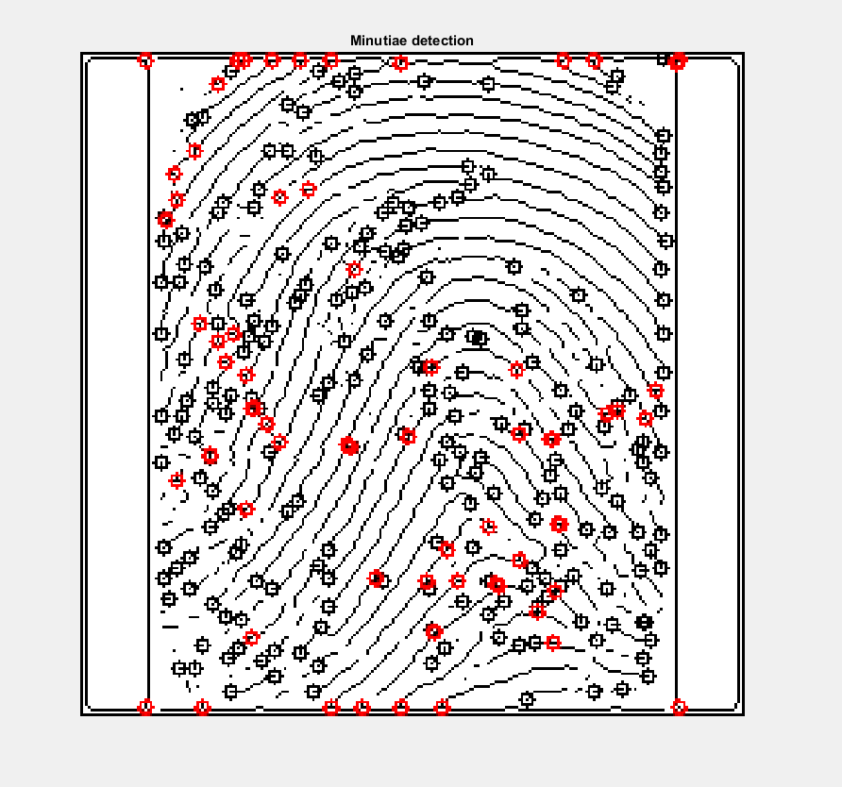finger5.bmp

Conclusão: A função *minutiae_detection* deteta e apresenta na imagem binária de entrada, as minúcias da impressão digital. As minúcias detetadas podem ser bifurcações – marcadas a vermelho – ou cristas (fim de linha) – marcadas a preto.

O resultado não foi exatamente o pretendido devido ao facto da imagem produzida pela função *fingerprint_enhancement_morph* apresentar linhas que limitam a impressão digital, originando minúcias indesejáveis. Para além deste caso, verifica-se que existem assinaladas falsas minúcias, pois a imagem da impressão digital contém algumas falhas nas linhas ou junções de linhas distintas que induzem o algoritmo em erro. Para tentar atenuar este problema, decidimos apagar uma das minúcias quando existem 2 minúcias praticamente sobrepostas ou apagar todas as minúcias que se encontravam a menos de 6 pixéis de distância, o que pode levar a que, excecionalmente, minúcias verdadeiras também sejam apagadas. No entanto e como se pode observar nos exemplos *finger2.tif* e *finger5.bmp*, ainda são assinaladas uma quantia significativa de falsas minúcias, mas no geral, praticamente todas as minúcias existentes nas imagens de impressões digitais usadas foram detetas e assinaladas.

**Exercício 4.**

**Alínea a)**

**Alínea b)**